CLASS ASSIGNMENT 4
Roll no-12340740

1)syscall.h
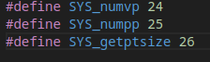
2)user.h
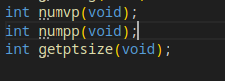
3)sysproc.c
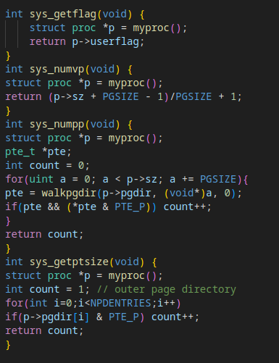
4)syscall.c
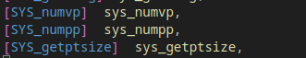
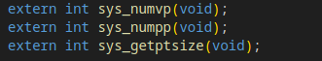
5)usys.S
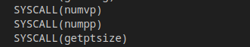
6)memtest.c

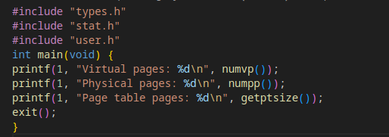
7)Makefile

Output

